[Site Web d'Entreprise Application Technologique Bleu Foncé et Violet Gras - Website (canva.com)](https://www.canva.com/design/DAFPSbaRHNk/hZ4bIuLoF9UYiYC3-bBvIA/edit)

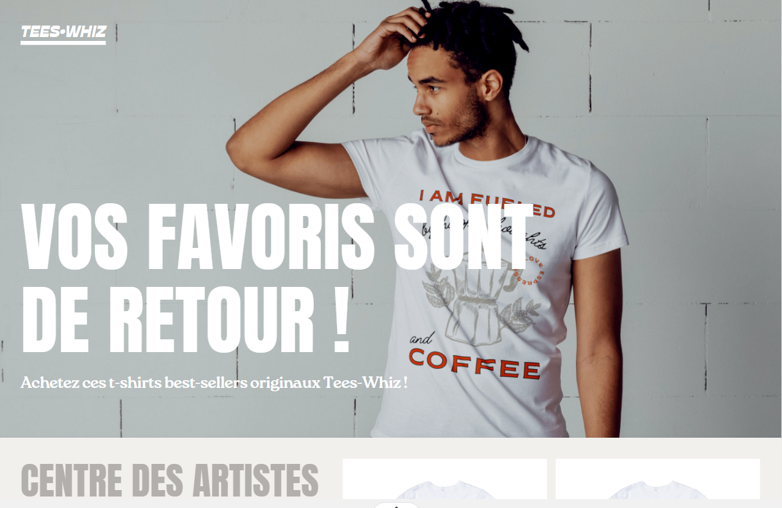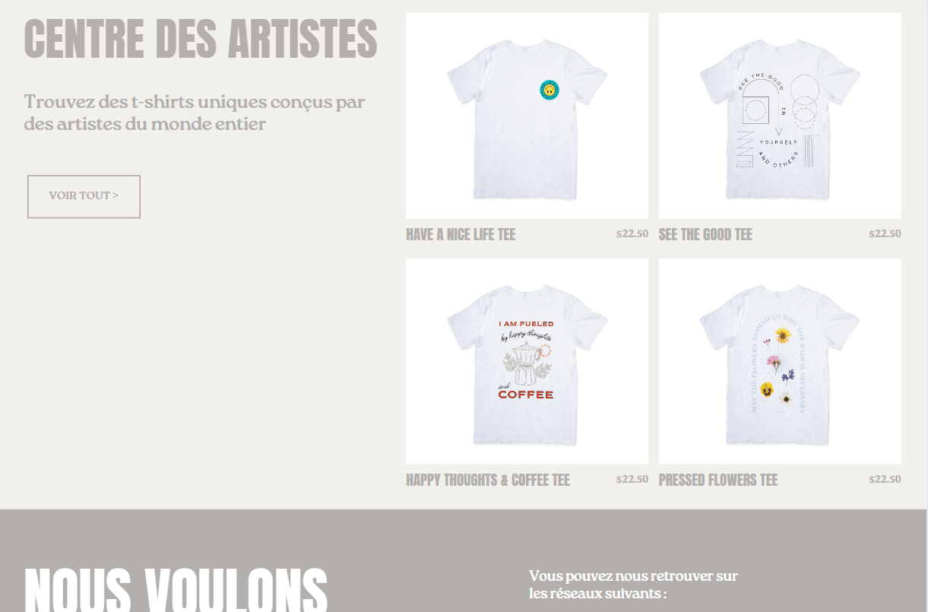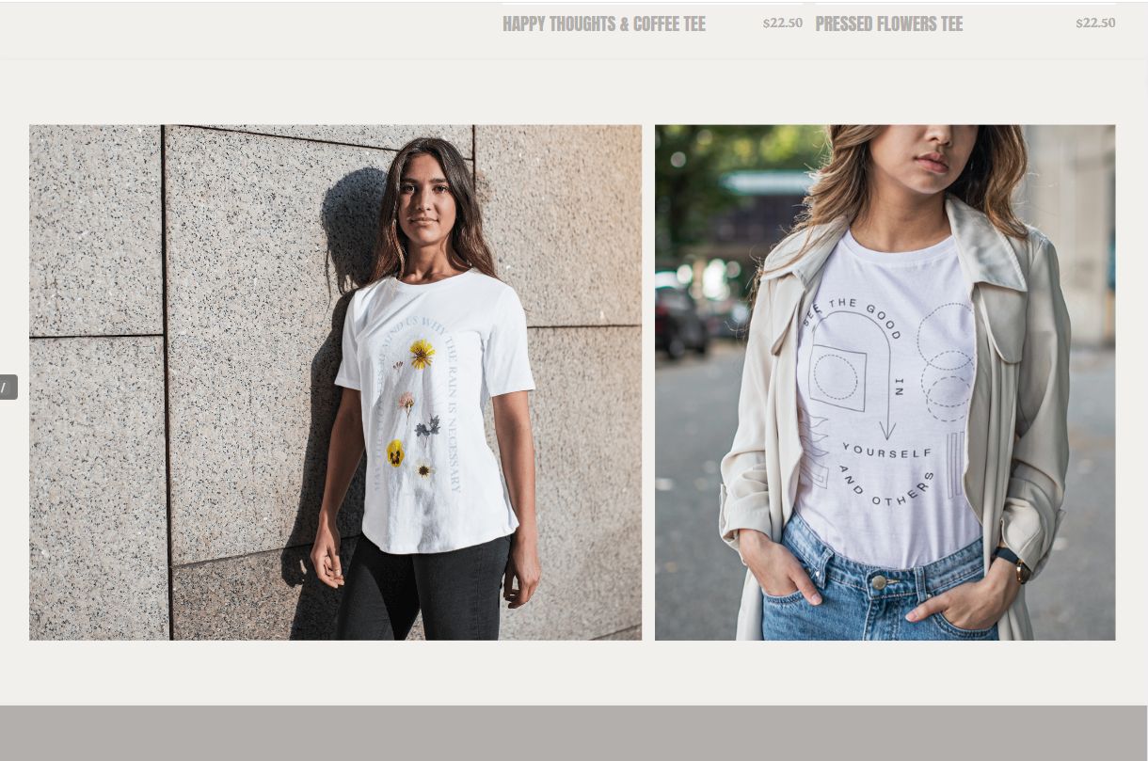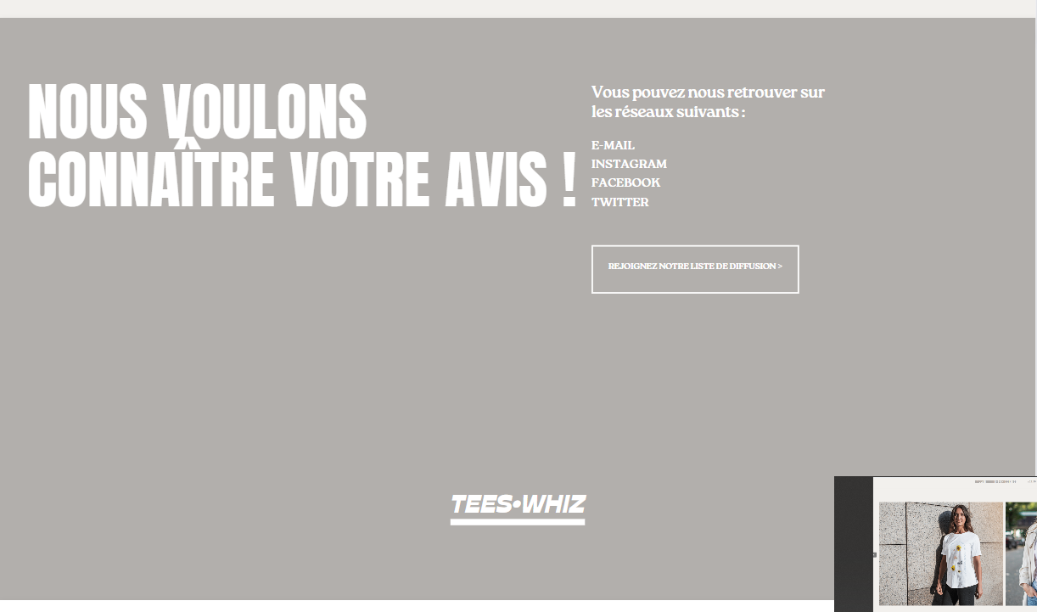

CODE COULEURS :

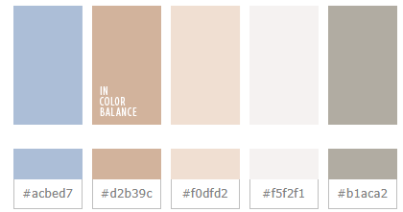

Typo du logo :

LUXURY : Playfair Display Regular

LOVERS : Montserrat

1ER FOND :

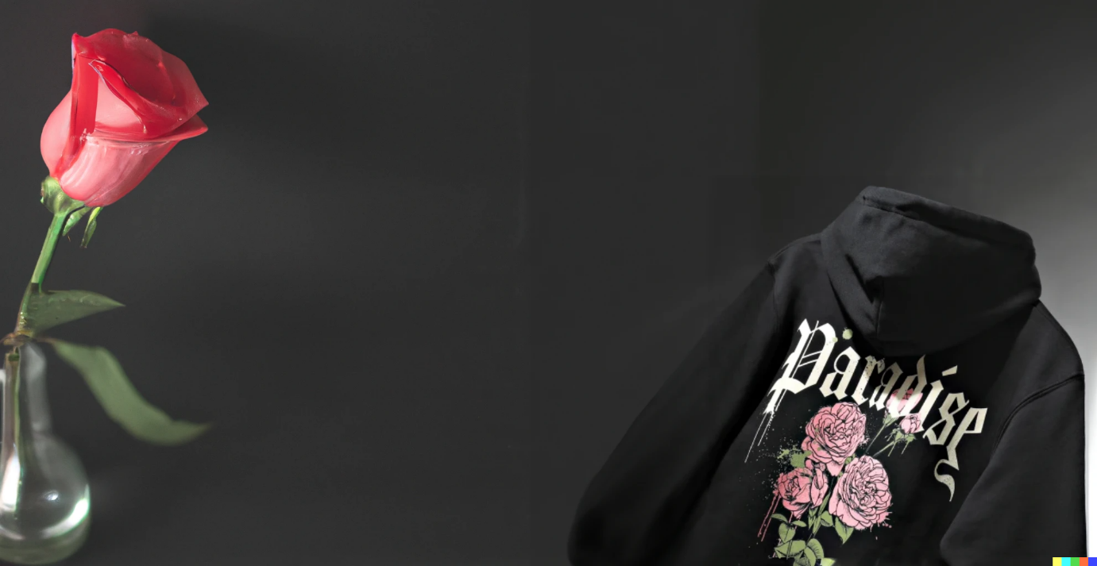

Nouvelle collection – Sweats / Pulls – (LOGO) – T-shirts – Nous contacter